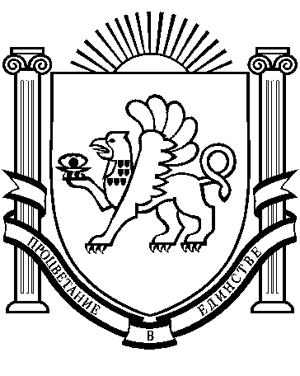
Администрация Раздольненского сельского поселения
Раздольненского района Республики Крым

ПОСТАНОВЛЕНИЕ
№ 225
04 июля 2024 года
пгт Раздольное

О внесении изменений в постановление
администрации Раздольненского сельского
поселения от 24.04.2024 № 145

Руководствуясь Федеральным законом от 27.07.2010 № 210-ФЗ «Об организации предоставления государственных и муниципальных услуг», в соответствии с Федеральным законом от 06.10.2003 № 131-ФЗ «Об общих принципах организации местного самоуправления в Российской Федерации», постановлением Правительства РФ от 28.01.2006 № 47 «Об утверждении Положения о признании помещения жилым помещением, жилого помещения непригодным для проживания, многоквартирного дома аварийным и подлежащим сносу или реконструкции, садового дома жилым домом и жилого дома садовым домом», Уставом муниципального образования Раздольненское сельское поселение Раздольненского района Республики Крым, принимая во внимание Экспертное заключение Министерства юстиции Республики Крым от 11.06.2024 на постановление № 145 от 24.04.2024, нормотворческую инициативу прокуратуры Раздольненского района от 07.06.2024 № Исорг-203500-1276-24/-20350020,

ПОСТАНОВЛЯЮ:

1. Внести в постановление администрации Раздольненского сельского поселения от 24.04.2024 № 145 «Об утверждении административного регламента предоставления муниципальной услуги «Признание садового дома жилым домом и жилого дома садовым домом» на территории Раздольненского сельского поселения Раздольненского района Республики Крым» (далее – постановление) следующие изменения:
подпункт 13.2.1 пункта 13.2 подраздела 13 Раздела II приложения к постановлению дополнить абзацем следующего содержания:
«- размещение садового дома на земельном участке, расположенном в границах зоны затопления, подтопления.».
2. Разместить постановление на информационном стенде в здании администрации Раздольненского сельского поселения, на официальном сайте администрации Раздольненского сельского поселения (http://razdolnoe.su/), на официальном сайте газеты «Авангард» Раздольненского района Республики Крым (http://avangardpress.ru) и на официальном Портале Правительства Республики Крым на странице Раздольненского района Республики Крым в разделе – Муниципальные образования района, подраздел Раздольненское сельское поселение (https://razdolnenskoe.rk.gov.ru).
3. Настоящее постановление вступает в силу со дня его официального опубликования (обнародования) в установленном порядке.
4. Контроль за исполнением настоящего постановления оставляю за собой.

Председатель Раздольненского
сельского совета - глава администрации
Раздольненского сельского поселения А.В.Азарянц

